中央研究院 資訊科學研究所
115暑期實習生實習報告 (工作時間7/1~8/31)

姓名 : 范啟彥 |  | 學校：成功大學 | 系所/主修：資訊工程
計畫主持人姓名：王協源 |  | Email：adam010341@gmail.com
實習內容簡要 | 我本次實習的工作是負責協助開發王教授實驗室的開源專案：網路孿生模擬器 (NDTwin)。NDTwin旨在用模擬與量測的方式了解當前網路的狀態，並嘗試找出管理網路的最佳方式，而我的工作內容則著重在擴展NDTwin可以橋接的交換機種類與整體優化。
這次經歷是否符合您的預期?  請說明。 | 我很喜歡這兩個月的實習經驗：在來實習前，我就希望能參與大型專案的開發，打磨自己的實做能力，所以最終能有機會接手實驗室的核心開源專案，算是相當幸運，也超出我的預期。開發過程中，教授給我非常多的自由，只要求我每週報告進度，而教授也會在我報告的時候，根據我的實驗結果給予明確的建議；這樣的自由讓我在開發過程中能夠不用急於求成，讓我跟隨好奇心去探索一些看似不重要的問題。
總體評量 | - 飲食：中研院內部有食堂，裡面有很多家現成的便當與自助餐，價格跟院外差不多，但多數時候人很多，且只賣午餐，所以我通常都直接走到院外吃，不過院外食物選擇不多。  - 交通：從南港展覽館搭公車到中研院班次很多，距離也不長，所以只要住的地方在藍線或棕線上，上班都很方便。  - 院內設施：院內有體育館，設施非常多樣，持院證入場一次五十。健身房器材不多。  - 院內環境：整體風格跟大學相似，每個所都有自己的研究大樓。空間開闊，花草樹木很多，不過夏天蠻悶的，很常下雨。  - 實驗室環境：實驗室整體來說很舒適。外面有冰箱跟咖啡機可以用，也有用餐區跟沙發區可以休息。辦公室是跟不同教授的研究生共用，平常不太會講到話，每個人分配到的空間很寬闊。  - 專業技能提昇：我學到很多跟專案開發相關的技巧及領域知識，還有與AI協作的技巧，讓我能夠在開發的效率與穩定中抓到平衡，對我即將到來的專題幫助極大。在開會的過程中也能夠學到學長姐與教授們面對問題的思考方式，讓我初探學術研究的樣貌。
給自己的分數 | 85
【研究成果報告】 1000-1500字
我這次實習的題目，是擴充實驗室的開源專案「網路數位孿生模擬器」(NDTwin)。簡單說，它是把一個真實網路即時複製成一份會同步變化的模型：管理者可以先在模型上試各種調整，確認結果之後再決定要不要真的動手。這套系統原本只認得一種軟體交換機，我的工作是讓它多支援一種可程式化的交換機，並且在過程中把整體的可靠度與效能一起往上拉。以下是這段期間的成果。
一、讓系統多支援一種交換機，而核心程式一行都沒有改
‧ 我寫了一支中介程式，把新的交換機包裝成舊系統原本就認得的樣子：對上，它模仿原本控制器的介面回答問題；對下，它用新交換機自己的語言下指令。
‧ 因為介面沒有變，系統核心與七個週邊應用程式都不需要修改，就能驅動新的交換機。
‧ 這件事真正的價值不在於「多支援一種」，而是之後要再接第三種設備時，路已經鋪好了。
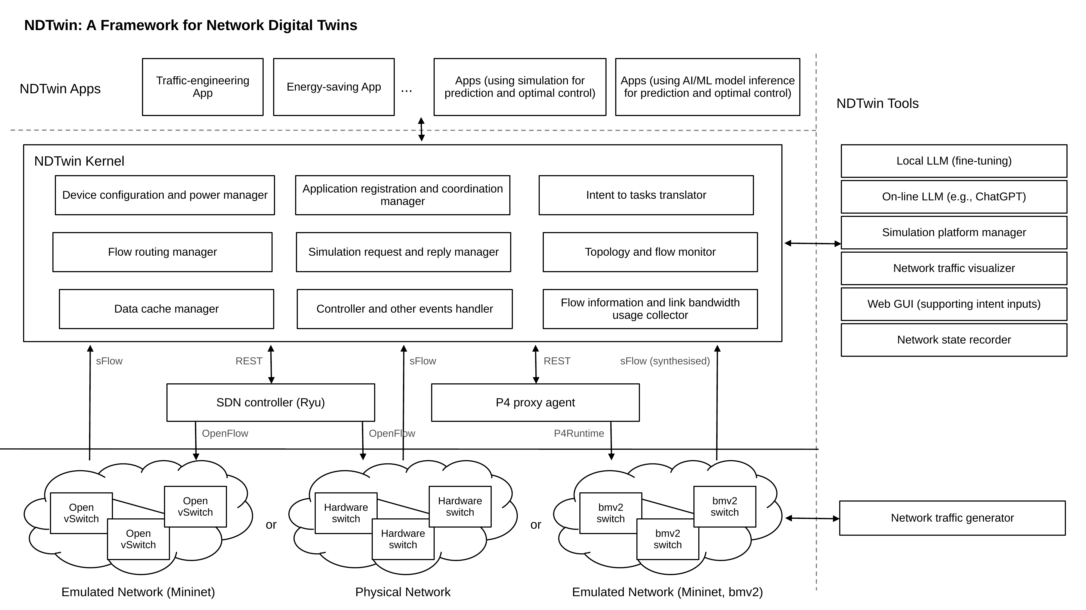
圖一：整體架構。下方三朵雲分別是原本的軟體交換機、實體交換機與可程式化交換機。
二、先把地基修好，才有辦法驗證新的東西
‧ 開工時的前提是「原本的系統是對的，我只要新增功能」。實際測下來這個前提不成立：我在既有的程式裡找到 11 個缺陷，而且全部都是無聲的——不會當掉、不留錯誤訊息、每次都回報成功。
‧ 這也說明了它們為什麼一直沒被發現：從外面看，一切都很正常。
‧ 所以工作變成兩條線同時進行，一邊接新的交換機，一邊修共用的部分。理由很單純：一個會說謊的基準，沒辦法拿來驗證新的東西是不是對的。
三、找出「斷線之後恢復很慢」的真正原因，並且改快三倍
‧ 在 128 台主機的規模下，一條線路斷掉之後，系統要 51.8 秒才恢復，而慢在哪裡沒有人說得出來，所以我把這段時間逐項拆開來量。
‧ 結果跟直覺相反：花時間的不是重新計算路徑（只佔 0.25 秒），而是「還沒發現線路斷了」，它佔掉整段時間的 87%。
‧ 知道之後只改了一個參數——把探測線路的間隔調密——整段恢復時間就從 51.8 秒降到 16.4 秒。
‧ 我刻意沒有動「要連續幾次沒有回應才判定線路死亡」這個門檻。放寬門檻同樣能讓數字變好看，但那是拿誤判換來的；所以這一題的驗收標準訂在誤判率而不是速度：靜置 20 分鐘、約 4.8 萬次探測機會，誤判為零。
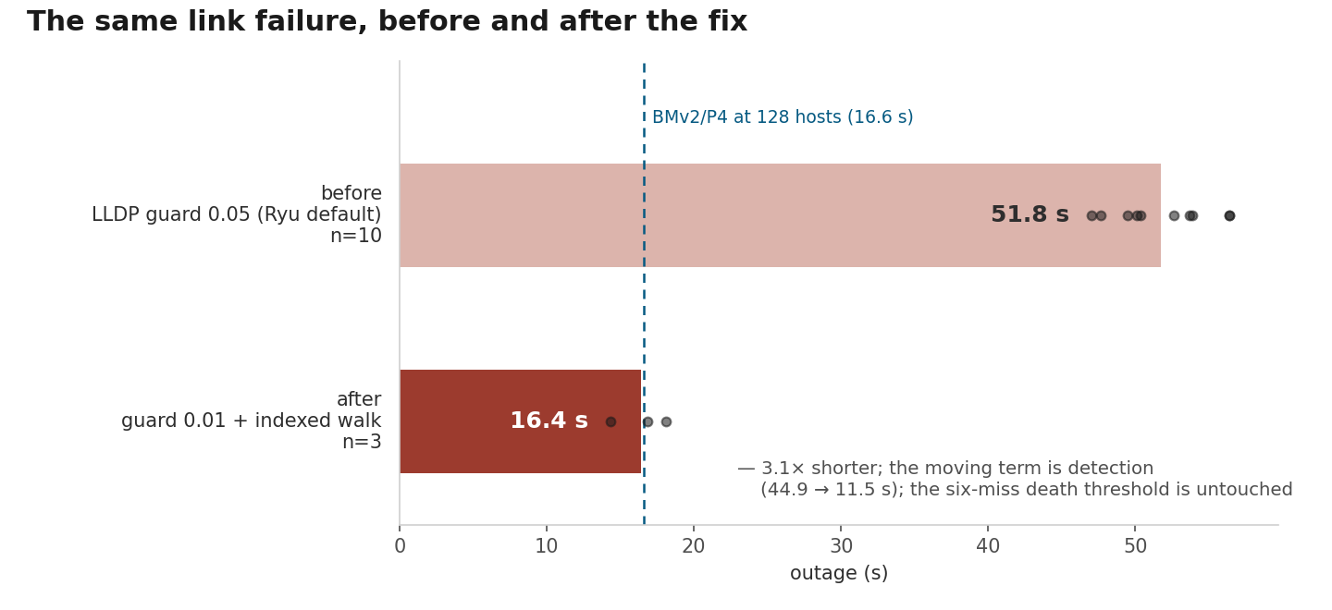
圖二：同一次斷線，改動前後的恢復時間（上為改動前，下為改動後）。
四、把「監測要多密」這件事量清楚
‧ 系統靠抽樣來觀察流量，抽得越密越準。我量到的關係是：精度只按平方根成長，成本卻是線性上升的——想要準一倍，得付大約四倍的代價。
‧ 成本落在哪裡也一起量了：不在交換機身上，而是落在系統核心與中介程式。
‧ 更重要的是找到了上限：超過某個密度之後，不但買不到精度，還會反過來影響網路本身的傳輸，最極端的情況有八成以上的流量送不出去。
‧ 我也試了兩種節省成本的做法。第一種是把送去分析的封包剪短，實測確實少送了五倍多的資料，但上限完全沒有移動——這反而證明了成本是按「筆數」計，不是按資料量計。第二種是把多筆合併成一次送出，目前已經做完，也驗證過它真的有合併，但它對上限的效果還沒有量——這一句我在報告裡照原樣寫，沒有含糊帶過。
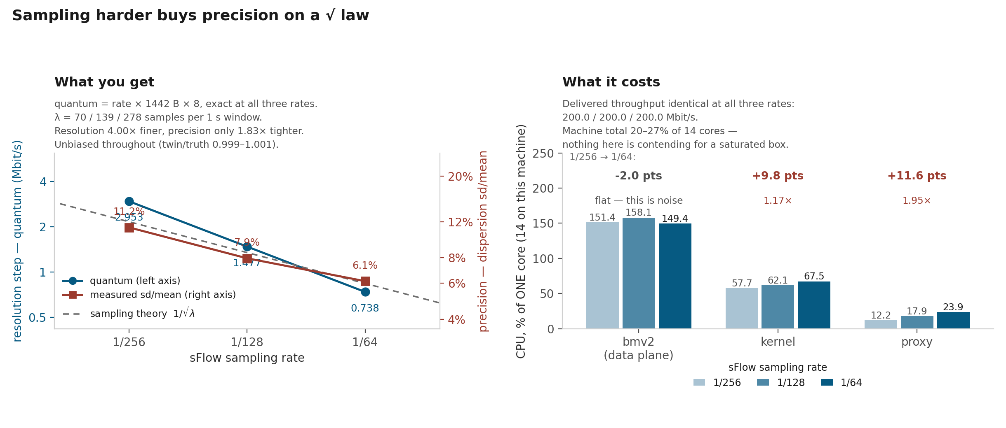
圖三：左邊是抽樣越密所買到的精度，右邊是為此付出的代價。
五、讓實驗環境本身變得可信
‧ 把整套實驗室的啟動收斂成一行指令，而且啟動的最後一步是真的送一個封包出去，確認網路會通，不是看狀態頁上的綠燈。在這之前發生過兩次「畫面全綠、實際上完全不通」。
‧ 過程中也找出並修好一個開機的問題：用預設值連開十次，有六次系統從來沒有進入正常狀態。
‧ 所有寫進報告的數字都標記了當時的程式版本，任何一項都可以照著重跑。
六、關於做法
‧ 這段期間我養成的習慣是：實驗開始前先把判準寫下來，跑完之後不管結果好不好，都照那個判準解讀。
‧ 這個習慣有派上用場。八月底我有一個看起來很漂亮的結論，後來對照組顯示它站不住腳，我就把它撤回了，並且在報告裡寫明撤回的理由。事後放寬標準確實可以把它救回來，但那正是事前訂判準要防止的事。
整體來說，新的交換機支援已經可以完整運作，斷線恢復與監測成本這兩題也都有量測結果與對應的改善。沒做完的部分我一樣列在報告裡：合併送出對上限的效果、以及大規模同時使用下觀察到的偏差，都還在追。

請寄至sat@iis.sinica.edu.tw，並副本給指導教授及所指導的研究助理/博後。

